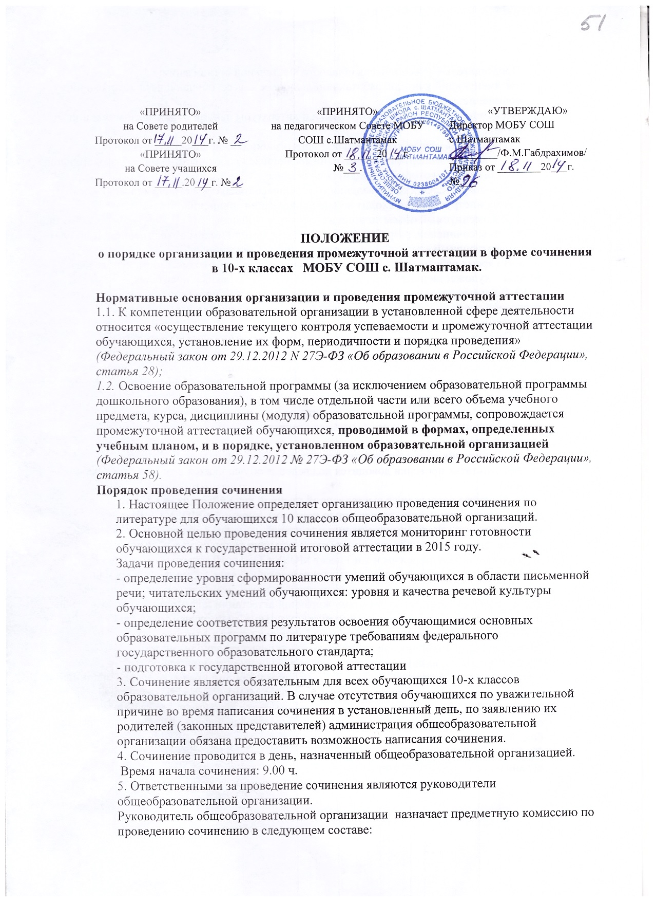

ПОЛОЖЕНИЕ
о порядке организации и проведения промежуточной аттестации в форме сочинения
в 10-х классах МОБУ СОШ с. Шатмантамак.

Нормативные основания организации и проведения промежуточной аттестации
1.1. К компетенции образовательной организации в установленной сфере деятельности относится «осуществление текущего контроля успеваемости и промежуточной аттестации обучающихся, установление их форм, периодичности и порядка проведения» (Федеральный закон от 29.12.2012 N 27Э-ФЗ «Об образовании в Российской Федерации», статья 28);
1.2. Освоение образовательной программы (за исключением образовательной программы дошкольного образования), в том числе отдельной части или всего объема учебного предмета, курса, дисциплины (модуля) образовательной программы, сопровождается промежуточной аттестацией обучающихся, проводимой в формах, определенных учебным планом, и в порядке, установленном образовательной организацией (Федеральный закон от 29.12.2012 № 27Э-ФЗ «Об образовании в Российской Федерации», статья 58).
Порядок проведения сочинения
1. Настоящее Положение определяет организацию проведения сочинения по литературе для обучающихся 10 классов общеобразовательной организаций.
2. Основной целью проведения сочинения является мониторинг готовности обучающихся к государственной итоговой аттестации в 2015 году.
Задачи проведения сочинения:
- определение уровня сформированности умений обучающихся в области письменной речи; читательских умений обучающихся: уровня и качества речевой культуры обучающихся;
- определение соответствия результатов освоения обучающимися основных образовательных программ по литературе требованиям федерального государственного образовательного стандарта;
- подготовка к государственной итоговой аттестации
3. Сочинение является обязательным для всех обучающихся 10-х классов образовательной организаций. В случае отсутствия обучающихся по уважительной причине во время написания сочинения в установленный день, по заявлению их родителей (законных представителей) администрация общеобразовательной организации обязана предоставить возможность написания сочинения.
4. Сочинение проводится в день, назначенный общеобразовательной организацией.
Время начала сочинения: 9.00 ч.
5. Ответственными за проведение сочинения являются руководители общеобразовательной организации.
Руководитель общеобразовательной организации назначает предметную комиссию по проведению сочинению в следующем составе:
Председатель – руководитель общеобразовательной организации;
Экзаменующий учитель, работающий в данном классе, обучающиеся которого пишут сочинение;
Ассистенты – учителя русского языка и литературы данной общеобразовательной организации.
Руководитель общеобразовательной организации обеспечивает присутствие независимых экспертов – граждан, не являющихся работниками общеобразовательной организации, в которой проводится сочинение.
6. Продолжительность проведения сочинения составляет 4 астрономических часа. Время инструктажа не входит во время написания сочинения.
7. Рекомендуемый объем сочинения - не менее 400 слов.
8. Темы сочинения, разработанные районным методическим объединением, приходят на электронный адрес общеобразовательной организации.
9. Во время работы над сочинением обучающиеся имеют возможность использовать тексты художественных произведений, словари на бумажных носителях.
10. Во время проведения сочинения не разрешается использовать мобильные средства голосовой связи во избежание нарушений условий проведения промежуточной аттестации.
11. Сочинение должно соответствовать нормам русского литературного языка.
12. Оценивание работы (по 10 балльной системе) проводится по критериям, соответствующим требованиям федерального государственного образовательного стандарта, разработанного кафедрой ГАОУ ДПО Института развития образования Республики Башкортостан.
13. По итогам проверки за сочинение выставляются две отдельные оценки за содержательные характеристики, речевое оформление (литература) и за грамотность (русский язык).
14. Сочинения обучающихся проверяются членами предметной комиссии, информация о результатах проверки доводится до сведения обучающихся в течение трех рабочих дней.
15. В случае несогласия с выставленной оценкой учащийся может обратиться в конфликтную комиссию, назначенную приказом директора МОБУ СОШ с. Шатмантамак из числа администрации и учителей, не преподающих в данном классе.
16. Ответственность за общую организацию экзамена (размещение обучающихся в аудиториях, питьевой режим и т.п.) несет МОБУ СОШ с. Шатмантамак.
17. Неудовлетворительные результаты промежуточной аттестации по одному или нескольким учебным предметам, курсам, дисциплинам (модулям) образовательной программы или непрохождение промежуточной аттестации при отсутствии уважительных причин признаются академической задолженностью (Федеральный закон от 29.12.2012 № 273-Ф3 «Об образовании в Российской Федерации», статья 58).
18. Обучающиеся обязаны ликвидировать академическую задолженность.
19. Обучающиеся, имеющие академическую задолженность, вправе пройти промежуточную аттестацию по соответствующим учебному предмету, курсу, дисциплине (модулю) не более двух раз в сроки, определяемые МОБУ СОШ с. Шатмантамак, осуществляющей образовательную деятельность, в пределах одного года с момента образования академической задолженности. В указанный период не включается время болезни обучающегося.
20. Для проведения промежуточной аттестации во второй раз образовательной организацией создается комиссия.

